לִגְזִירָה
בֵּית הַמִּקְדָּשׁ
עֶזְרַת הַנָּשִׁים
שַׁעֲרֵי נִקָּנוֹר
עֵצִים
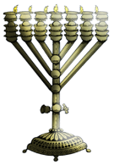
מִזְבַּח הַזָּהָב
שֻׁלְחַן לֶחֶם הַפָּנִים
קֹדֶשׁ הַקֳּדָשִׁים
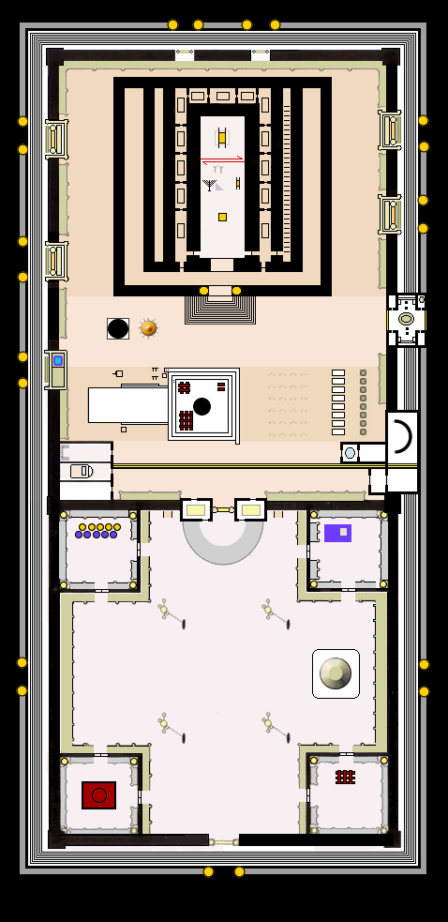
דַּף לַתַּלְמִיד
דף לתלמיד

דף לתלמיד

שכבה צעירה

